 | ΠΑΝΕΠΙΣΤΗΜΙΟ ΘΕΣΣΑΛΙΑΣ  ΕΛΛΗΝΙΚΟ ΑΝΟΙΚΤΟ ΠΑΝΕΠΙΣΤΗΜΙΟ | 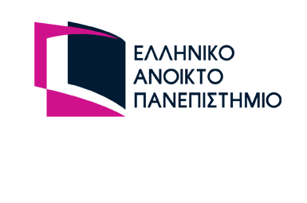

Εργαστήριο Δίγλωσσης Εκπαίδευσης  Εργαστήριο Μαθησιακών Δυσκολιών και Προβλημάτων Λόγου και Επικοινωνίας  Παιδαγωγικό Τμήμα Ειδικής Αγωγής  Πανεπιστήμιο Θεσσαλίας | ΠΜΣ «Επιστήμες της Αγωγής: Ειδική Αγωγή και Εκπαίδευση Ατόμων με Προβλήματα Προφορικού και Γραπτού Λόγου»  Πανεπιστήμιο Θεσσαλίας &  Ελληνικό Ανοικτό Πανεπιστήμιο
ΗΜΕΡΙΔΑ

«Γλωσσικές-γνωστικές δεξιότητες & αναπτυξιακές διαταραχές»

Τετάρτη 13 Μαρτίου 2019
Ώρα έναρξης 6.15μ.μ.
Εγγραφές 5.45μ.μ.-6.15μ.μ.

Αμφιθέατρο Σαράτση
Παραλιακό συγκρότημα Παπαστράτου, Βόλος

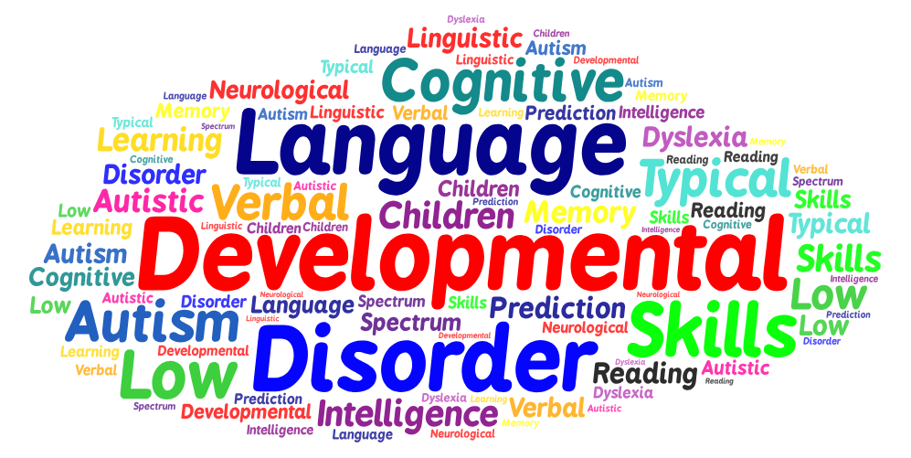

Δεν υπάρχει κόστος συμμετοχής για την παρακολούθηση της ημερίδας
Θα χορηγηθεί Βεβαίωση παρακολούθησης

